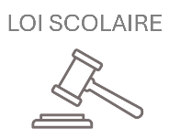 | - Selon la loi scolaire (art. 10, 11 RLS), les élèves ont droit à un transport gratuit s’il est reconnu.  Un transport est reconnu si l’élève doit parcourir, pour se rendre de son lieu de domicile ou de sa résidence habituelle à son lieu d’enseignement, une distance supérieure ou égale à 2,5 kms.
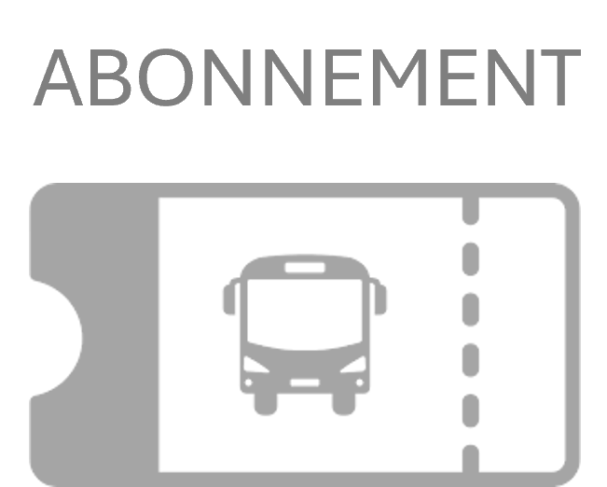 | - L’abonnement est commandé pour toute l’année scolaire.  - L’abonnement est valable uniquement pour la ligne scolaire de l’élève (domicile-école).  - Les places sont limitées, attribuées selon date de commande + degré (priorité aux 1-4^{H}).  - L’abonnement est nominatif et non remboursable (sauf déménagement hors cercle scolaire).  - Les abonnements CFF / TPF / Mobul ne sont pas valides pour le bus scolaire.
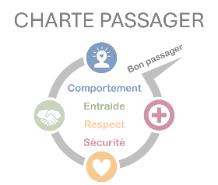 | - Les élèves qui prennent les transports scolaires sont soumis aux règles  de la charte passager, disponible via ce QR code (sous « Documents »)  - Selon besoin, les places peuvent être attribuées aux élèves.  - Les chauffeurs ont autorité pour changer les places et faire respecter les règles de politesse et de bonne conduite. | 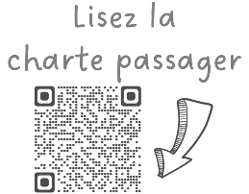
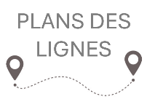 | - Les plans des lignes, les arrêts et horaires sont disponibles via ce QR code (sous « Documents ») | 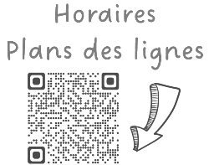
 | 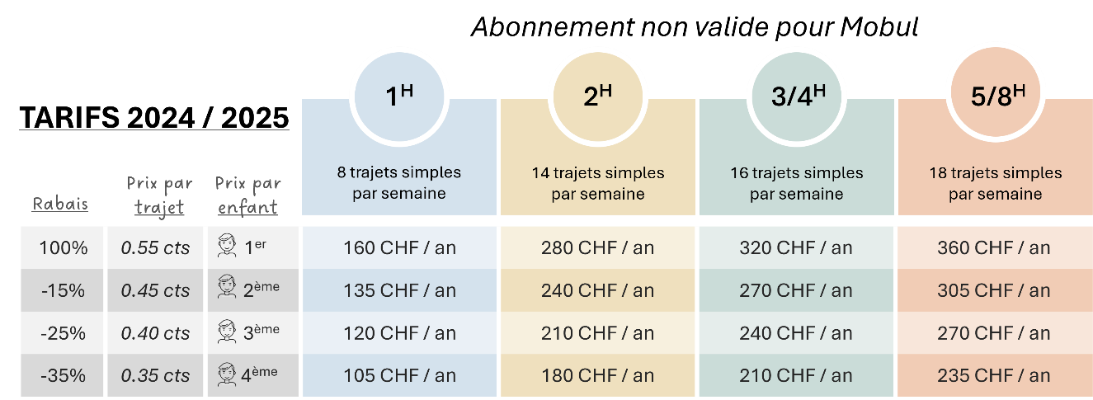

POUR COMMANDER UN ABONNEMENT

 | COMMANDER UN ABONNEMENT :  - Remplir et retourner le formulaire en page 2, avec une photo format passeport .  - Lire et accepter les règles de la « charte passager » en signant le formulaire en page 2.
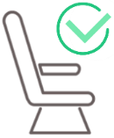 | CONFIRMATION D’UNE PLACE :  - La place est confirmée par email selon les disponibilités.  - Places attribuées selon date de commande + priorité aux 1-4^{H}.  - L’élève ne prend pas le bus s’il n’a pas reçu un abonnement ou une attestation.  - L’abonnement et la facture sont envoyés par courrier dans les meilleurs délais.

Formulaire de commande en page 2

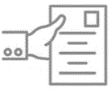 | A DONNER AU SERVICE DES ECOLES  (pas à l’enseignant) | Rue du Château-d’En-Bas 33  servicedesecoles@bulle.ch

 | PLACES LIMITÉES - attribution selon date de réception de la demande + priorité aux 1-4^{H}

PARENTS | Nom : |  |  |  | Prénom :
PARENTS | Adresse : |  | Bulle Tour-de-Trême
 | Adresse de facturation si différente :
 |  |  |  | Remarque :
 | 
ELEVE(S) | Nom |  | Prénom | Date naissance | ↓ Laisser vide
 | Abonnement 1
 | Abonnement 2
 | Abonnement 3

PHOTO ET TELEPHONE  La photo de votre enfant + votre numéro de téléphone seront communiqués aux chauffeurs scolaires pour les urgences.  - Photo à envoyer à : servicedesecoles@bulle.ch  - La photo peut être faite avec votre smartphone (Tête élève) | Photo élève 1   | Photo élève 2 | Photo élève 3

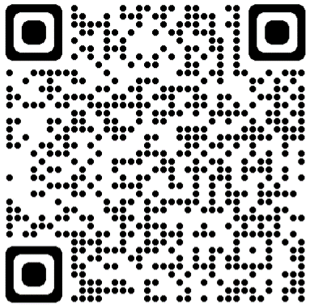 | CHARTE PASSAGER
 | Parents et enfants confirment avoir pris connaissance de la charte passager et s’engagent à la respecter en signant ci-dessous

 | En tant que passager  du bus scolaire : |  |  |  | En tant que parent  d’un passager du bus scolaire :
Mes parents m’ont parlé du comportement que je dois avoir dans les transports scolaires, et qu’une mauvaise attitude peut me faire exclure du bus. |  |  |  | J’ai pris connaissance de la charte passager et des sanctions possibles.  J’ai expliqué ses règles à mon enfant et comment se comporter.
Mon prénom : |  |  |  | Date : |  | Signature :

NE PAS REMPLIR
Réponse :  Y Pending  @ / / 20 | Stamp réception | QUESTIONS  Appeler parents car questions

